Rio Frio, Zona Bananera, 02 de septiembre de 2019.

COMAS-EXT-INF-009

**DE: RAUL RACINES MOLINA**

**Coordinador de Infraestructura**

**PARA: CONTRATISTA OBRAS CIVILES**

**Contratista**

**ASUNTO: VISITA A PUNTOS DE OBRAS DEL DISTRITO.**

La asociación de usuarios del distrito de adecuación de tierras de gran escala de rio frio (ASORIOFRIO) invita a los contratistas a una visita de campo el día 3 de septiembre de 2019 a las 8 am, lugar de encuentro sede administrativa de ASORIOFRIO.

Objetivo visita: visitar puntos de la infraestructura de la red de canales del distrito a intervenir, estructura en pase tubo de poca capacidad sobre la vía tablazo ,drenaje vives y correntón – Manchuria), ramal olleta lindero predio la mina, ramal tablazo linderos predio Encarnación y área de control ,ubicado en el área de influencia del distrito, con base a las necesidades, los contratistas , deberán presentar presupuesto, para la construcción de las obras de acuerdo a las fechas , especificaciones técnicas y cantidades de obras , dadas por la empresa el día de la visita.

A continuación se describe los puntos, cantidades de obras a ejecutar y planos de lo mismo.

1. **ESTRUCTURA EN PASE TUBO DE POCA CAPACIDAD SOBRE LA VIA TABLAZO (DRENAJE VIVES Y CORRENTON – MANCHURIA):** Estructura existente construida en pase tubo de poca capacidad, ubicada sobre la vía tablazo, que deriva las aguas del drenaje correntón Manchuria y vives, en donde es producto de represamiento, causando afectación a los predios Chavela y Samy.

**Recomendación:** Se debe construir un boxcoulver en concreto 3000 psi, para generar una mayor capacidad hidráulica y así de esta manera minimizar los efectos de la ola invernal.

Largo: 8 metros.

Ancho: 2 metros.

Altura: 2 metro.

Espesor: 0.25 metros.

Acero: ½ a cada 0.20 metros, doble parrilla.

**CANTIDADES DE OBRAS**

|  |  |  |  |
| --- | --- | --- | --- |
|  | ITEMS | UNIDAD | CANTIDAD |
| 1 | Excavación manual o maquinaria | M3 | 75 |
| 2 | Solado en concreto 1:2:4(2.500 psi), 0,05 metros de espesor. | M3 | 1.12 |
| 3 | Concreto para Muro laterales y aletas de 2x2 de entrada y salida en concreto 3000 psi (0.25 m) | M3 | 13.5 |
| 4 | Placa superior y muros de contención de relleno compactado en concreto 3000 psi |  | 6.25 |
| 5 | Placa de fondo a 0.20 metros | M3 | 5.6 |
| 6 | Acero de refuerzo de ½” para muros, placa de fondo, guarda llantas y aletas a 0.25 metros. | KG | 2370 |
| 7 | Demolición estructura existente | GLB | 1 |
| 8 | Manejo de agua | GLB | 1 |
| 9 | Relleno compactado | M3 | 24 |

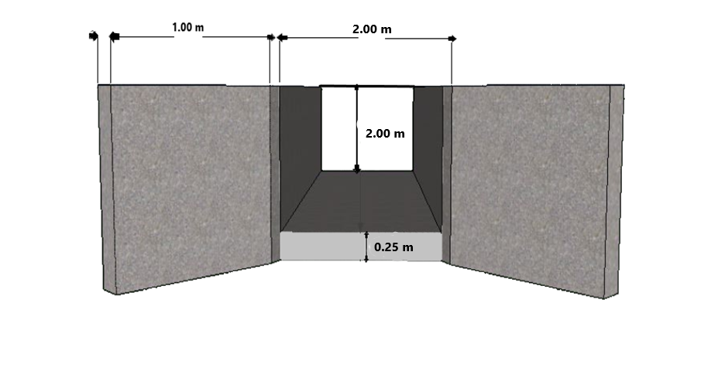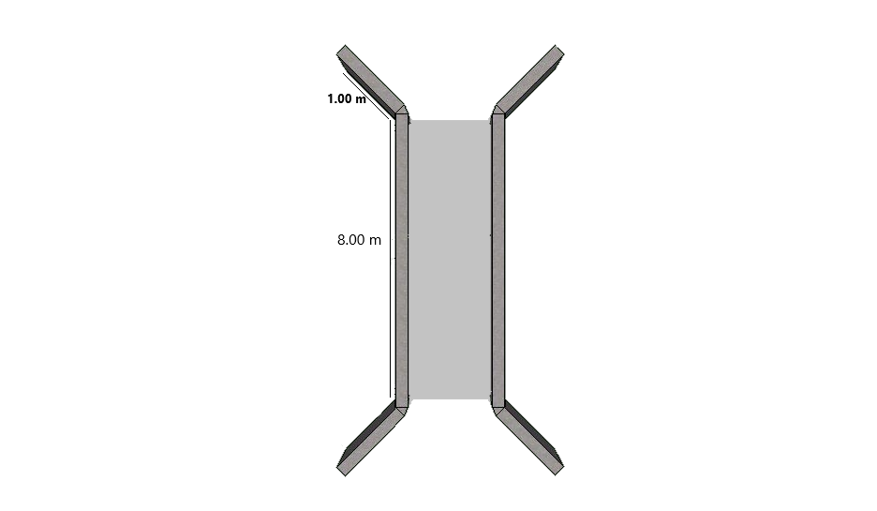

1. **ESTRUCTURA EXISTENTE (CANALETA) RAMAL TABLAZO:** Estructura existente construida en mampostería, ubicada en el ramal tablazo, linderos predio la encarnación, en donde la placa de fondo presento fisura a lo largo de la estructura, perdiendo estabilidad, por otra parte los muros cedieron, por lo cual esta estructura en cualquier momento puede colapsar.

**RECOMENDACIÓN:** Se debe construir una canaleta en concreto de 3000 psi, con el objetivo de mejorar la infraestructura y así de esta manera garantizar la prestación del servicio, con las siguientes especificaciones;

Largo: 12 metros.

Ancho: 1 metro.

Altura: 1 metro

Espesor: 0.15 metro.

Acero: 3/8 a cada 0.25 metro.

**CANTIDADES DE OBRAS**

|  |  |  |  |
| --- | --- | --- | --- |
|  | ITEMS | UNIDAD | CANTIDAD |
| 1 | Excavación manual | M3 | 1.6 |
| 2 | Solado en concreto 1:2:4(2.500 psi), 0,5 metros de espesor. | M3 | 0.40 |
| 3 | Placa de fondo en concreto 3000 psi (0.15 m) | M3 | 2.34 |
| 4 | Muros laterales en concreto 3000 psi, 0.15 m, incluyendo aletas. | M3 | 3.60 |
| 5 | Acero de refuerzo para muros, aletas y placa de fondo 3/8 a 0.25 metros. | KG | 122.365 |
| 6 | Demolición estructura existente | M3 | 1 |
| 7 | Manejo de agua | GLB | 1 |
| 8 | Relleno compactado para muros laterales. | M3 | 7 |
| 9 | Acarreo de materiales a 200 metros | GLB | 1 |

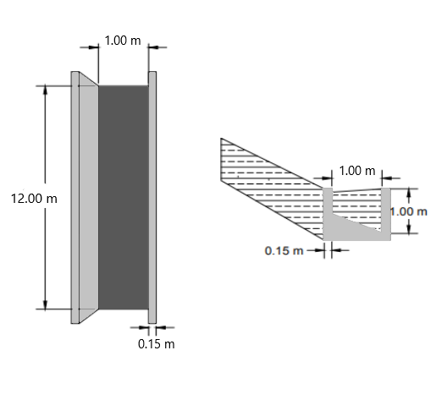

1. **ROMPEDERO EN TERRENO NATURAL RAMAL OLLETA**: Tramo de canal que cruza sobre drenaje interno, en los linderos del predio la mina, en donde la sección hidráulica en terreno natura se produjo una socavación, debido a una filtración cuando el ramal se encontraba en servicio, causando un rompedero y a la vez afectando el drenaje interno.

**RECOMENDACIONES:** De acuerdo a la afectación se debe construir una canaleta en concreto 3000 psi, con intersección en el drenaje, con el objetivo de mejorar la infraestructura y las condiciones hidráulicas del ramal olleta y de las aguas sobrantes sobre el drenaje interno del predio la mina.

Con las siguientes especificaciones;

Largo: 8 metros.

Ancho: 1 metro.

Altura: 1 metro.

Espesor: 0.15 metro.

Acero: 3/8 a cada 0.25 metro.

**INTERSECCION DRENAJE:**

Largo: 4 metros.

Ancho: 0.80 metro.

Altura: 1 metro.

Espesor: 0.15 metro.

Acero: 3/8 a cada 0.25 metro.

**CANTIDADES DE OBRAS**

|  |  |  |  |
| --- | --- | --- | --- |
|  | ITEMS | UNIDAD | CANTIDAD |
| 1 | Excavación manual | M3 | 3.60 |
| 2 | Solado en concreto 1:2:4(2.500 psi), 0,5 metros de espesor. | M3 | 0.56 |
| 3 | Placa de fondo en concreto 3000 psi (0.15 m) | M3 | 2.34 |
| 4 | Muros laterales en concreto 3000 psi, 0.15 m, incluyendo aletas. | M3 | 3.60 |
| 5 | Acero de refuerzo para muros y placa de fondo 3/8 a 0.25 metros. | KG | 122.365 |
| 6 | Demolición estructura existente | M3 | 1 |
| 7 | Manejo de agua | GLB | 1 |
| 8 | Relleno compactado para muros laterales. | M3 | 6 |
| 9 | Acarreo de materiales a 200 metros | GLB | 1 |

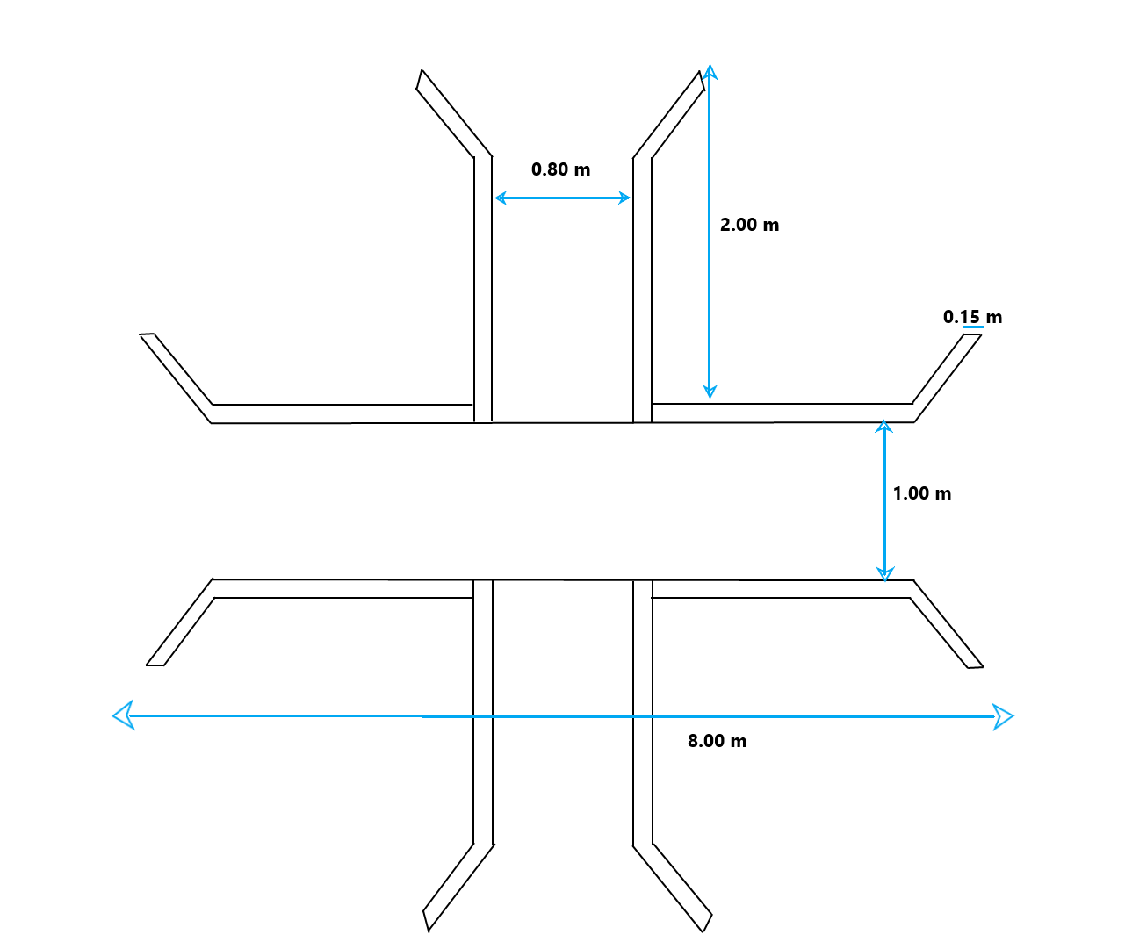

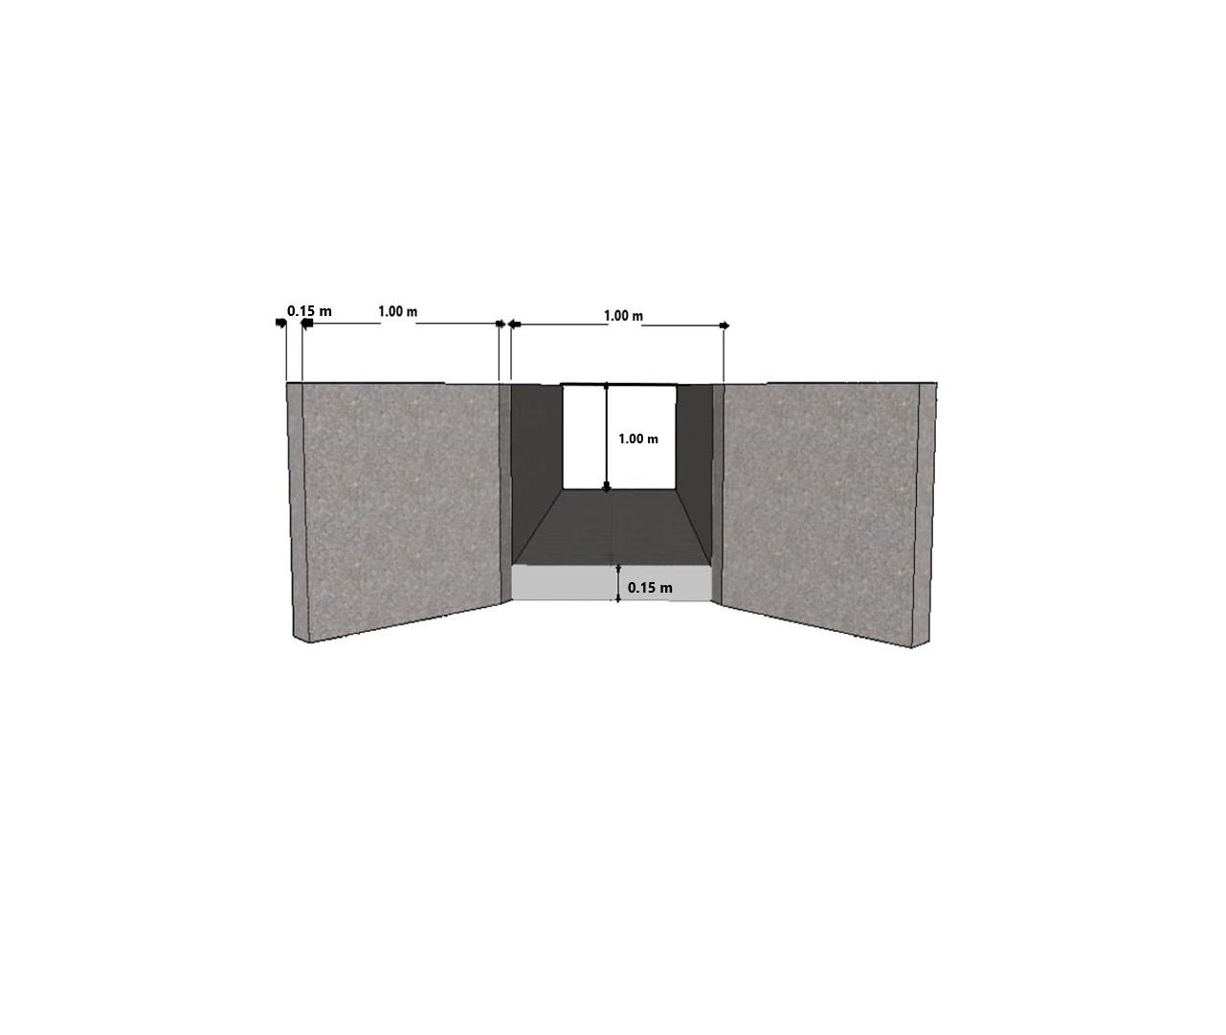

1. **AFECTACION DE PLACAS CANAL SUR NUEVO:** En los linderos del predio tabú, a margen izquierda del canal aguas abajo del ramal sur nuevo se encuentran placas construida en concreto deteriorada , lo cual viene presentando perdida de agua y a la vez afectaciones al cultivo que se encuentra limitando con este .

Novedad que en cualquier momento puede generar daño de la infraestructura.

**RECOMENDACIONES:** Se debe construir placa en concreto 3000 psi, en reemplazo de la existente que se encuentran deteriorada, con el objetivo de mejorar la infraestructura, minimizar la perdida de agua y darle estabilidad a la infraestructura.

Las especificaciones de estructura son las siguientes;

Largo: 10 metros.

Ancho: 1.70 metro.

Espesor: 0.10 metro.

Acero: 3/8 a cada 0.25 metro.

**CANTIDADES DE OBRAS**

|  |  |  |  |
| --- | --- | --- | --- |
|  | ITEMS | UNIDAD | CANTIDAD |
| 1 | Solado en concreto 1:2:4, 2500 psi | M3 | 1.60 |
| 2 | Concreto estructura ( placa ) | M3 | 1.60 |
| 3 | Acero de refuerzo 3/8 a 0.10 | KG | 80 |
| 4 | Relleno compactado | M3 | 1.60 |
| 5 | Demolición estructura existente | GLB | 1 |
| 6 | Manejo de agua. | GLB | 1 |
|  |  |  |  |
|  |  |  |  |

1. **MUROS PARA INSTALACIÓN DE DOS PORTONES:** Con el fin de hacer control y darle seguridad a la infraestructura como desarenador y el sector aguas lindas, en donde continuamente las comunidades aledañas arrojan residuos en esta área, el cual se está convirtiendo en un botadero a Cielo abierto.

**RECOMENDACIONES:** Construir estructura de soporte en concreto 3000 psi, con el objetivo de instalar portón metálico, con las siguientes especificaciones:

**COLUMNAS**

Largo: 3 metros.

Ancho: 0.30 x 0.30 metro

**ZAPATA**

0.80 X 0.60 metro

|  |  |  |  |
| --- | --- | --- | --- |
|  | ITEMS | UNIDAD | CANTIDAD |
| 1 | Excavación | M3 | 3.2 |
| 2 | Concreto ciclópeo para zapata (4) | M3 | 1.92 |
| 3 | Concreto 3000 psi , para columnas (4) , largo: 3 metros x 0.30 metros |  | 1.08 |
| 4 | Acero para columnas y zapatas | M3 | 84 |
| 5 | Instalación de portón metálico | Unidad | 2 |

**“LA CALIDAD ES UN COMPROMISO DE TODOS”**

Atentamente,

**_______________________**

**RAUL ALBERTO RACINES MOLINA**

**Coordinador de Infraestructura**